남녀고용평등과 일·가정 양립 지원에 관한 법률(제19조 제2항)이 개정됨에 따라 육아휴직제도를 아래와 같이 개선 시행합니다.

- 아 래 –
■ 현행
○ 임신중이거나 개시일 기준 만 8세 이하 또는 초등학교 2학년 이하의 자녀가 있는 직원에게 자녀당 육아휴직 기간 2년 이내로 부여

■ 개선 내용
○ 임신중이거나 개시일 기준 만 8세 이하 또는 초등학교 2학년 이하의 자녀가 있는 직원에게 자녀당 육아휴직 기간 2년 이내로 부여하되, 아래 조건 중 하나를 추가 충족하는 직원은 6개월 이내 추가 사용 가능 (최대 2년 6개월)

※’25년부터 회사에서 지급하는 육아휴직 급여는 금번 개정사항과 무관하게 육아휴직기간 2년차부터 최대 12개월동안 지급 (현행 유지)
※추가 6개월에 대한 육아휴직급여는 2년차부터 별도 개별신청 가능 (정부 지원)

■ 신청방법
○ 시스템 개발 완료 전까지 수기 신청
- 인사운영팀 담당자 메일 (ara.jjo@kt.com) 신청서 및 증빙서류 제출
※신청서 및 증빙서류 전사공지 참조
■ 시행일 : ’25.03.07(금)
▷ 육아휴직급여 등 관련 세부 내용은 [문서/정책] 자료실 참조
▷ 문의 : 인사운영팀 담당자 메일(ara.jjo@kt.com)
육아휴직제도 개선 시행 안내
기존 육아휴직기간에서 6개월 더 사용할 수 있어
[제15 – 133호]
2025년 3월 6일(목)

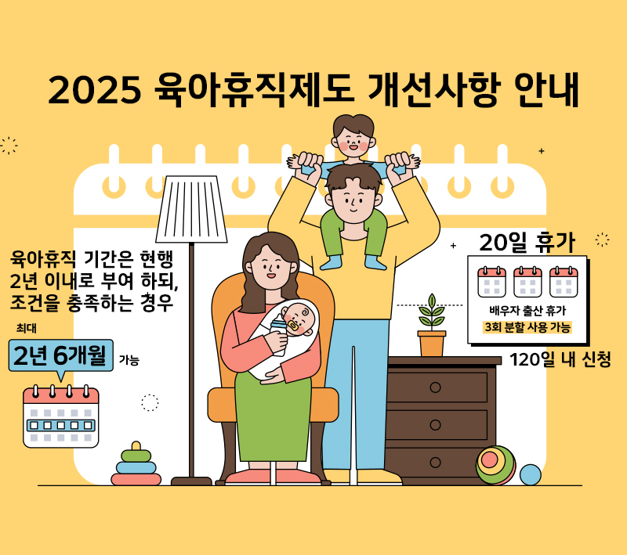
- 같은 자녀를 대상으로 부모가 모두 육아휴직을 각각 3개월 이상 사용한 부 또는 모
- 『한부모가족지원법』 제4조 제1호에 해당하는 부 또는 모
- 고용노동부령으로 정하는 장애아동의 부 또는 모

